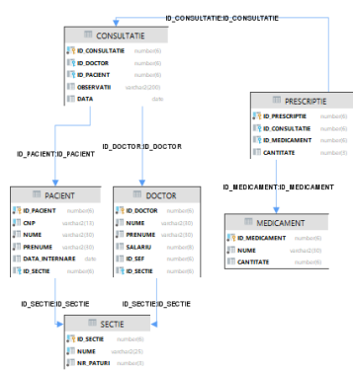1. Să se afișeze pacienții cărora li s-a prescris ’IBUPROFEN’.

2. Să se afișeze date (id, nume, prenume, sectie, salariu, numărul de consultații) despre cei mai bine plătiți 2 doctori care au cel puțin 2 consultații. Vor fi afișați în ordine descrescătoare după salariu, respectiv crescător după numărul de consultații.

3. Pentru fiecare secție să se afișeze numele, prenumele și salariul celui mai bine plătit doctor. Dacă o secție nu are doctori, atunci pe coloanele corespunzătoare numelui și prenumelui se va afișa caracterul ’-’, iar pe coloana corespunzătoare salariului, valoarea 0.

4. Să se afișeze pacienții din secțiile cu număr minim de consultații.